|  |  |
| --- | --- |
| **ЗАТВЕРДЖУЮ**  КП “Головний інформаційно-обчислювальний центр”  Директор | **ЗАТВЕРДЖУЮ**  ТОВ “Комп’ютерні інформаційні технології”  Генеральний директор |
| ________________В.М. Козубський | ______________ О.C. Єфремов |
| “_____”_______________ 2017 р. | “_____”_______________ 2017 р. |

**Модернізація та функціональне розширення інформаційно-телекомунікаційної системи «Єдиний веб-портал територіальної громади міста Києва»**

**КЕРІВНИЦТВО КОРИСТУВАЧА**

**Шифр роботи: ІТС «Єдиний веб-портал міста Києва»**

на ____ аркушах

|  |  |  |
| --- | --- | --- |
| **ПОГОДЖЕНО**  КП “Головний інформаційно-обчислювальний центр”  Начальник департаменту  впровадження та супроводу  інформаційно-комунікаційних систем |  | **ПОГОДЖЕНО**  ТОВ “Комп’ютерні інформаційні технології”  Керівник проекту |
| ________________О.П. Перевозник |  | ____________ І.Є. Козаченко |
|  |  |  |

Київ 2017

**ЗМІСТ**

КЕРІВНИЦТВО КОРИСТУВАЧА 1

ПЕРЕЛІК УМОВНИХ СКОРОЧЕНЬ 3

1. Загальна інформація. 4

1.1. Про документ. 4

1.2. Призначення 4

2. Початок роботи. 4

2.1. Вимоги до рівня підготовки користувача. 4

2.2. Вимоги до ПЕОМ та супутнього програмного забезпечення. 4

2.3. Порядок перевірки працездатності. 4

2.4. Реєстрація/авторизація крористувача. 4

3. Інтерфейс. 6

3.1. Основна будова Єдиного веб-порталу міста Києва. 6

4. Верхнє меню 8

5. Інформаційний блок 10

6. Блок новин 12

7. Інформаційні розділи 13

8. Міські сервіси 14

9. Підписка на розсилку 15

10. Підвал веб-порталу 16

11. Вхід в Адміністративний центр. 16

12. Основна будова АЦ. 17

12.1. Блок Управління порталом 18

12.1.1. Розділ «Недійсні посилання» 18

12.1.2. Розділ «Події» 18

12.1.3. Розділ «Новини» 19

12.1.4. Розділ «Матеріали» 21

СПИСОК РИСУНКІВ 22

СПИСОК ТАБЛИЦЬ 23

ЛИСТ РЕЄСТРАЦІЇ ЗМІН 24

**ПЕРЕЛІК УМОВНИХ СКОРОЧЕНЬ**

|  |  |  |
| --- | --- | --- |
| №з/п | Термін | Значення |
| 1. | Єдиний веб-портал міста Києва | Єдиний портал територіальної громади міста Києва (portal.kyivcity.gov.ua) |
| 2. | Контент редактор | Користувач Адміністративної частина сайту. Спеціаліст який здійснює інформаційну підтримку сайту: додавання новин, статей, статичних сторінок та інших інформаційних матеріалів. |
| 3. | Користувач | Користувач Веб-сайту Порталу, який зареєстрований в сервісі Київ_ІД. Має доступ до всіх сторінок Порталу та ОКК./Гість - Користувач Веб-сайту Порталу, який не зареєстрований або не пройшов авторизацію в сервісі Київ_ІД. Має доступ до всіх сторінок Порталу |
| 4. | ПЕОМ | Персональна електронно-обчислювальна машина. |

1. **Загальна інформація.**
   1. **Про документ.**

Даний документ являє собою керівництво Користувача по роботі з Єдиним веб-порталом міста Києва.

* 1. **Призначення**

Єдиний веб-портал міста Києва являє собою інтерфейс розроблений для користувачів мережі Інтернет, він створений з метою оприлюднення інформації та оперативного інформування мешканців територіальної громади Києва щодо діяльності виконавчого органу Київської міської ради (Київської міської державної адміністрації) та її структурних підрозділів, створення єдиного інформаційного простору.

1. **Початок роботи.**
   1. **Вимоги до рівня підготовки користувача.**

Користувач повинен володіти основним мінімумом навиків роботи з ПЕОМ в сучасних інтернет-браузерах (Internet Explorer, Mozilla Firefox, Chrome та інших) .

* 1. **Вимоги до ПЕОМ та супутнього програмного забезпечення.**

Робоче місце Користувача повинне бути під’єднане до загальної мережі Internet з мінімальною пропускною спроможністю каналу 56 kBit/s.

Таблиця 1. Вимоги до ПЕОМ

|  |  |
| --- | --- |
| Вимоги до ПЕОМ передбачають спроможність стабільної роботи з одним з перелічених нижче браузерів. | Версія |
| Google Chrome | версія не нижче 60.0 |
| Internet Explorer | версія не нижче 10.0 |
| Mozilla Firefox | версія не нижче 55.0 |
| Opera | версія не нижче 43 |
| Safari | версія не нижче 62.1.50 |
| Microsoft Edge | версія не нижче 27.11099 |

Для зручного та комфортного використання автоматизованої системи, роздільна здатність монітора повинна бути не нижче ніж - 1280x720.

* 1. **Порядок перевірки працездатності.**

Перед початком роботи необхідно переконатись в наявності зв’язку з постачальником послуг мережі Інтернет.

* 1. **Реєстрація/авторизація користувача.**

Для початку роботи необхідно запустити Інтернет браузер, що відповідає вимогам зазначеним в п.2.2. даного розділу та в полі «Адреса» вводиться адреса сайту та відбувається перехід до головної сторінки Єдиного веб-порталу міста Києва.

В разі, якщо Користувач не зареєстрований йому необхідно натиснути кнопку «Особистий Кабінет Киянина», при цьому відбувається перехід до форми реєстрації/авторизації, далі натискається кнопку «Зареєструватись», після чого відбувається перехід до форми реєстрації.



Рисунок 1. Вхід в Особистий Кабінет Киянина

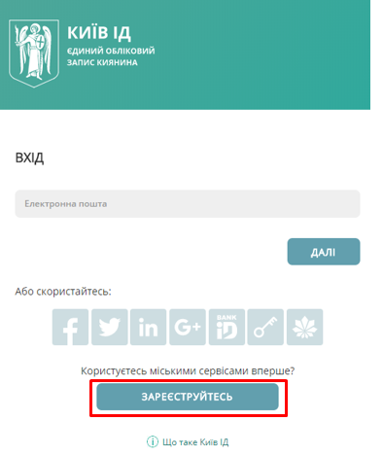

Рисунок 2. Реєстрація/авторизація Користувача

Після заповнення всіх полів форми та підтвердження номеру телефону та адреси електронної пошти Користувач натискає кнопку «Зареєструватись». Якщо реєстрація була успішна Користувач отримує доступ до Особистого Кабінету Киянина.

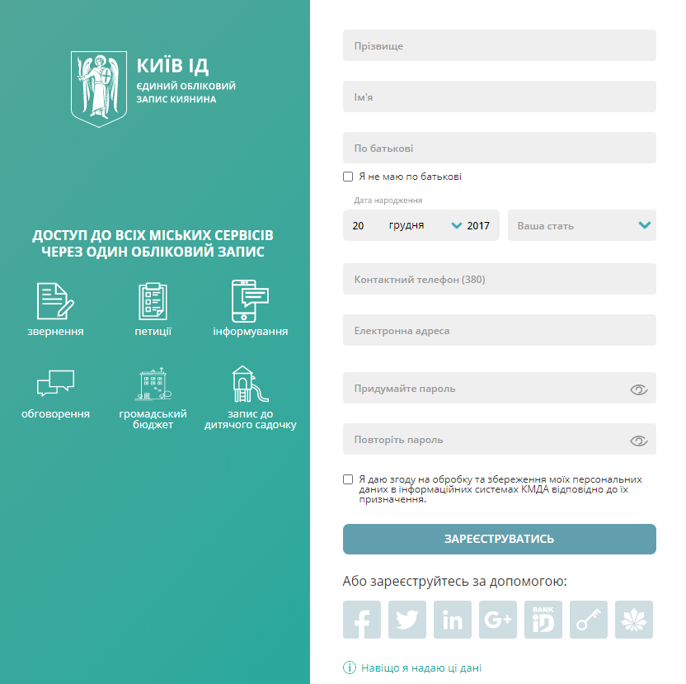

Рисунок 3. Форма реєстрації Користувача

Якщо Користувач вже зареєстрований, він вводить свою електронну адресу та пароль та входить в систему.

1. **Інтерфейс.**
   1. **Основна будова Єдиного веб-порталу міста Києва.**

Єдиний веб-портал міста Києва складається з:

* Меню – відображено логотип, що по кліку переводить на головну сторінку веб-порталу, є можливість переключення сайту на «версію для людей з вадами зору; перехід до особистого Кабінету Киянина, пошук по сайту, посилання на соціальні мережі;
* Інформаційних блоків: Київ та міська влада, Міські сервіси, Медіа та ЗМІ та Громадськості;
* Блоку новин;
* Інформаційних розділів: Новини, Анонси, Фото та відео, Офіційні документи, Медіа, Зразки та форми;
* Міські сервіси;
* Підписка на розсилку;
* Підвалу веб-порталу – надає можливість зручної навігації по каті сайту та можливість переміщення на інші пов’язані ресурси.

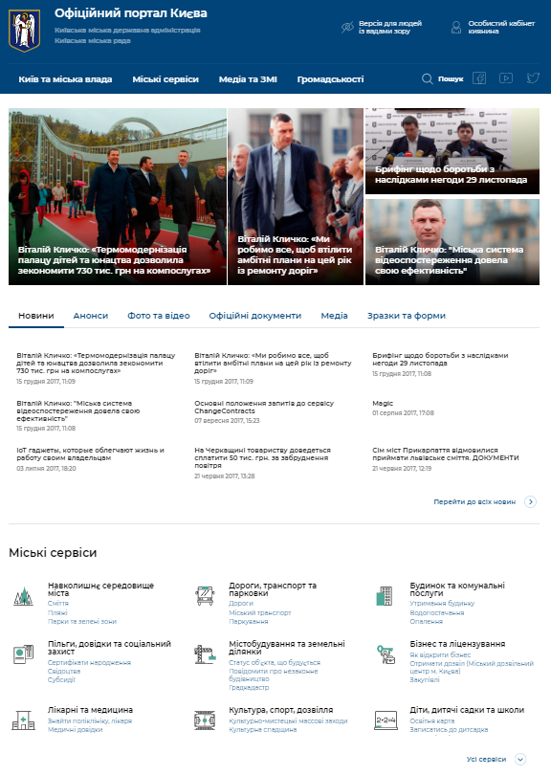

Рисунок 4. Відображення головної сторінки Єдиного веб-порталу міста Києва, аркуш 1

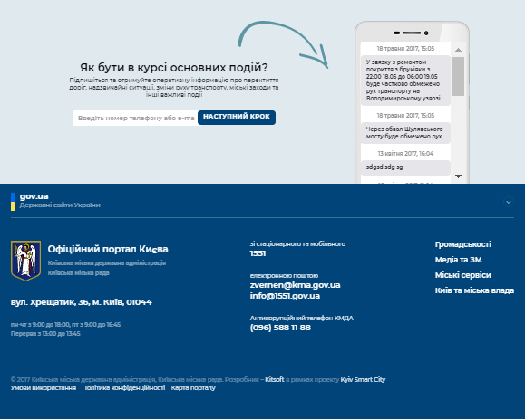

Рисунок 5. Відображення головної сторінки Єдиного веб-порталу міста Києва, аркуш 2

1. **Верхнє меню**

Меню надає наступні можливості:

* переключення сайту на «версію для людей з вадами зору – Користувач в разі необхідності натискає кнопку «Версія для людей із вадами зору», це дозволяє переключити відображення інформації на порталі у режим –аА/+аА (Користувачу надається можливість переключення відображення за потребами)



Рисунок 6. Переключення на «Версію для людей із вадами зору»

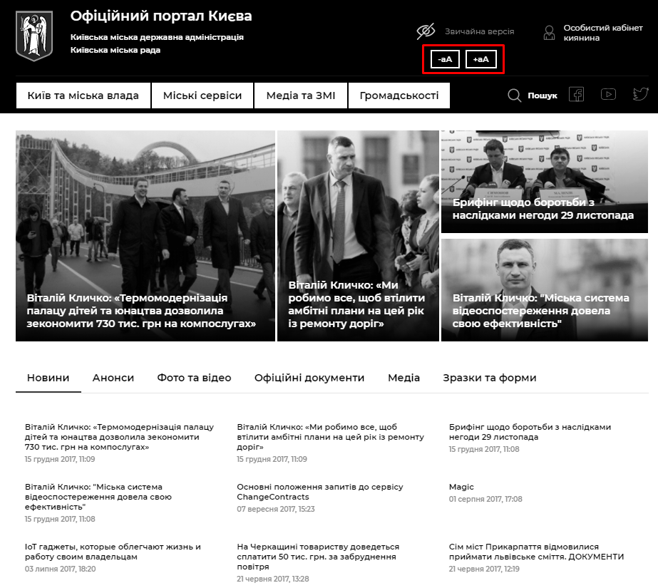

Рисунок 7. Відображення головної сторінки порталу у «Версії для людей із вадами зору»

* перехід до Особистого Кабінету Киянина – Користувач має доступ до реєстрації/авторизації а Особистому Кабінеті Киянина, при цьому натискається кнопка «Особистий Кабінет Киянина».



Рисунок 8. Вхід до Особистого Кабінету Киянина

* пошук по сайту – Користувач вводить пошукові дані в полі пошуку та натискає «Enter».

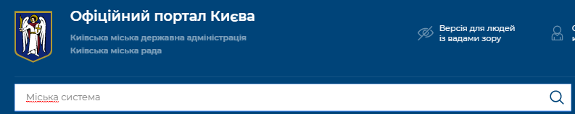

Рисунок 9. Пошук даних

* посилання на соціальні мережі – при натисненні на кнопки  відбувається перехід до відповідних соціальних мереж на акаунт КМДА.

1. **Інформаційний блок**

Інформаційний блок Єдиного веб-порталу міста Києва поділяється на наступні розділи:

* Київ та міська влада – в даному розділі Користувач має можливість перейти до інформації розміщеної на пов’язаних ресурсах:
* Про Київ;
* Київський міський голова;
* Команда;
* Департаменти та управління;
* Підприємства, установи, організації;
* Боротьба з корупцією;
* Звернення громадян;
* Графік роботи та прийому громадян;
* Регуляторна діяльність;
* Статистика;
* Вакансії;
* Контактна інформація.

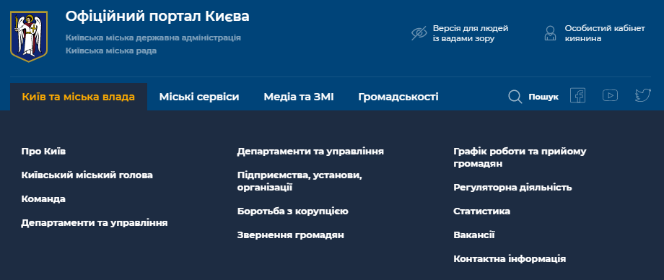

Рисунок 10. Блок «Київ та міська влада»

* Міські сервіси - в даному розділі Користувач має можливість перейти до сервісів, що розміщені в розділі веб-порталу «Міські сервіси», а саме:
* Навколишнє середовище міста;
* Дороги, транспорт та парковки;
* Будинок та комунальні послуги;
* Пільги, довідки та соціальний захист;
* Містобудування та земельні ділянки;
* Бізнес та ліцензування;
* Лікарні та медицина;
* Культура, спорт, дозвілля;
* Діти, дитячі садки та школи;
* Тарифи та оплата;
* Безпека та правопорядок.

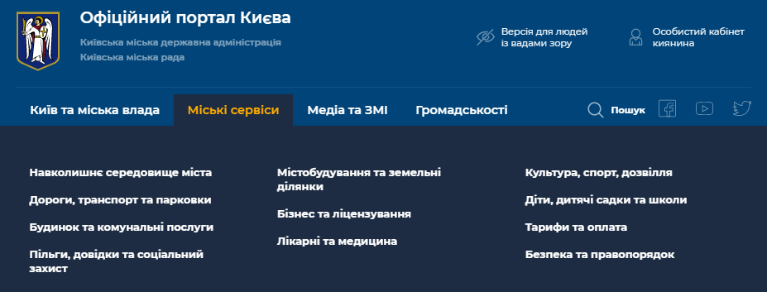

Рисунок 11. Блок «Міські сервіси»

* Медіа та ЗМІ - в даному розділі Користувач має можливість перейти до інформації розміщеної на пов’язаних ресурсах:
* Обговорення нормативно-правових актів;
* Громадський бюджет;
* Громадська рада;
* Консультації з громадськістю;
* Петиції.

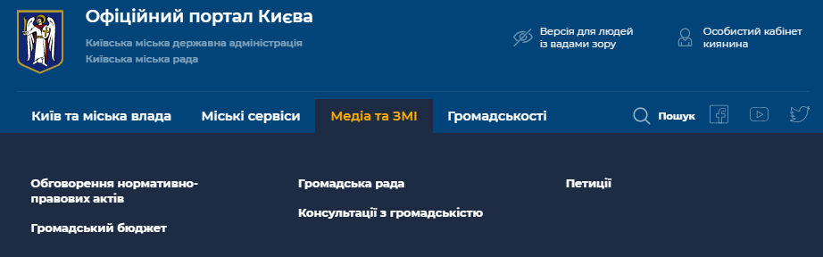

Рисунок 12. Блок «Медіа та ЗМІ»

* Громадськості - в даному розділі Користувач має можливість перейти до інформації розміщеної на пов’язаних ресурсах:
* Петиції;
* Громадська рада;
* Консультації з громадськістю;
* Громадський бюджет;
* Публічна інформація;
* Громадська експертиза;
* Ініціатива Kyiv Smart City;
* Місцева ініціативи;
* Громадські слухання;
* Набори відкритих даних;
* Реєстр громадських об’єднань;
* Громадське суспільство і влада.

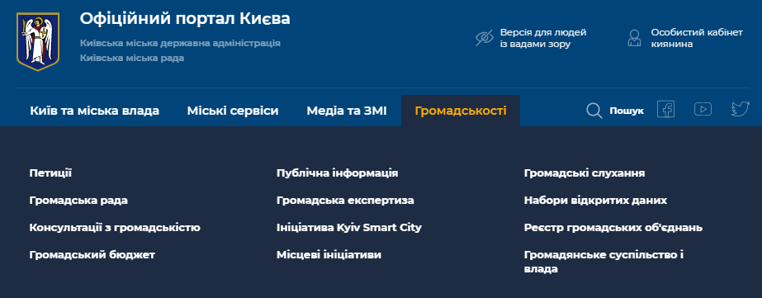

Рисунок 13. Блок «Громадськості»

1. **Блок новин**

В даному блоці Користувачу відображаються найактуальніші новини, при натисненні на новину відбувається перехід до розкритої інформації стосовно новини.

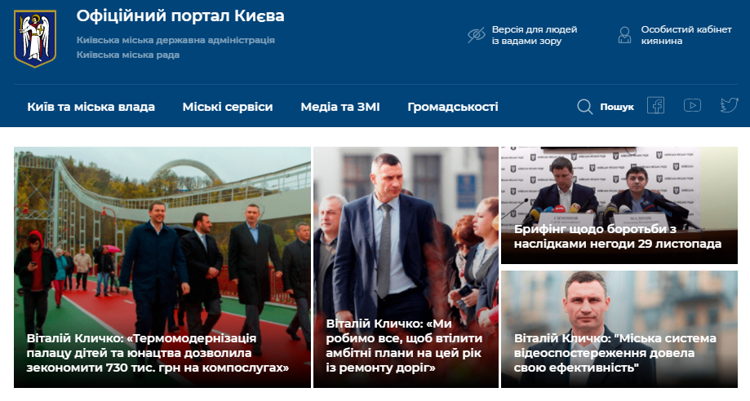

Рисунок 14. Блок «Новини»

1. **Інформаційні розділи**

В даному розділі у Користувача є доступ до наступних блоків:

* Новини – в блоці Користувачу доступний перелік всіх новин відображених на Єдиному веб-порталі міста Києва;
* Анонси – в даному блоці Користувачу представлений перелік цікавих подій, що відбуваються в місті;
* Фото та відео – в блоці відображаються фото та відео файли, що інформують про події, що відбуваються в місті;
* Офіційні документи – в даному блоці Користувач отримує доступ до оприлюднених офіційних документів;
* Медіа – у блоці Користувачу представлений перелік медіа інформації;
* Зразки та форми – у блоці розміщені зразки та форми документів.

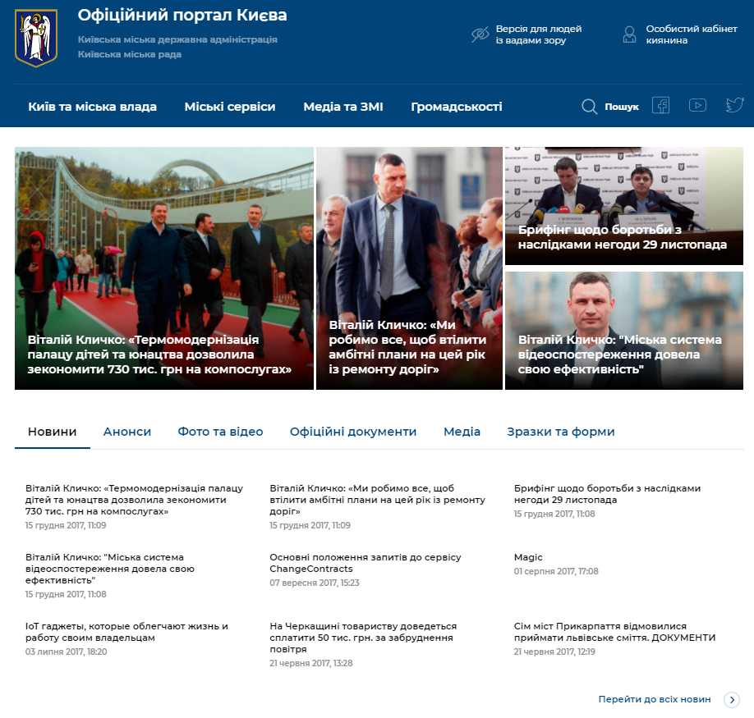

Рисунок 15. Інформаційний розділ

1. **Міські сервіси**

В даному розділі відображено міські сервіси згруповані по темам, при виборі сервісу відбувається перехід до сервісів, що стосуються даної теми, а саме:

* Навколишнє середовище міста - при переході до сервісу Користувачу відображається інформація про сміття, пляжі, парки та зелені зони та інше
* Дороги, транспорт та парковки - при переході до сервісу Користувачу відображається інформація про дороги, міський транспорт, паркування та інше;
* Будинок та комунальні послуги - при переході до сервісу Користувачу відображається інформація про утримання будинку, водопостачання, опалення та інше;
* Пільги, довідки та соціальний захист - при переході до сервісу Користувачу відображається інформація про сертифікати народження, свідоцтва, субсидії та інше;
* Містобудування та земельні ділянки - при переході до сервісу Користувачу відображається інформація про статуси об’єктів, що будуються, повідомлення про незаконне будівництво, градкадастр та інше;
* Бізнес та ліцензування - при переході до сервісу Користувачу відображається інформація про як відкрити бізнес, отримати дозвіл, закупівлі та інше;
* Лікарні та медицина - при переході до сервісу Користувачу відображається інформація про «знайти поліклініку, лікаря», медичні довідки, щеплення та інше;
* Культура, спорт, дозвілля - при переході до сервісу Користувачу відображається інформація про культурно-мистецькі масові заходи, культурна спадщина, театри та інше;
* Діти, дитячі садки та школи - при переході до сервісу Користувачу відображається інформація про освітню карту, «записатись до дитсадка» позашкільні заклади та інше.

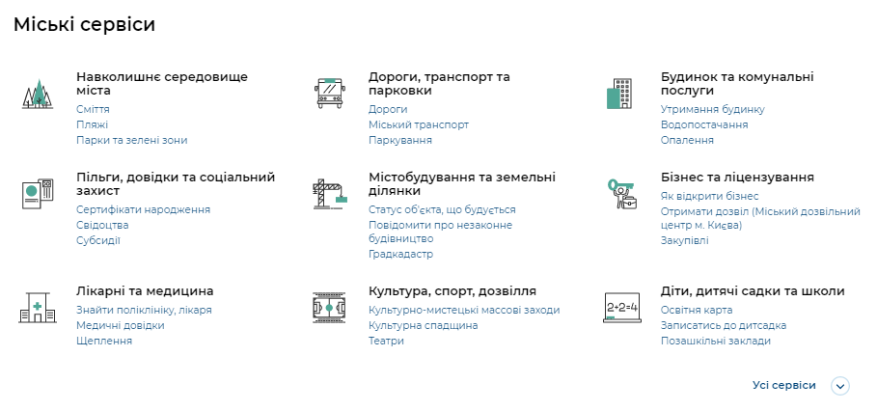

Рисунок 16. Міські сервіси

1. **Підписка на розсилку**

Якщо Користувач хоче отримувати повідомлення про актуальні події він вводить свій номер телефону або свою електронну адресу та натискає кнопку «Наступний крок», після чого відбувається перехід на реєстрацію/авторизацію в Особистому Кабінеті Киянина.

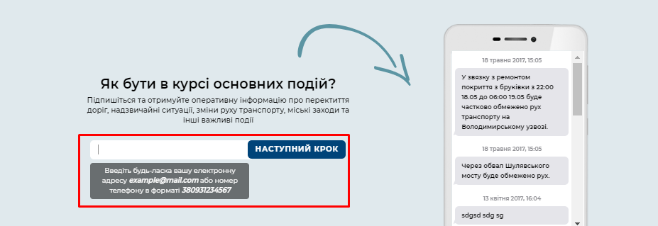

Рисунок 17. Підписка на інформування

1. **Підвал веб-порталу**

Користувачу на підвалі веб-порталу відображається контактна інформація та карта веб-порталу.

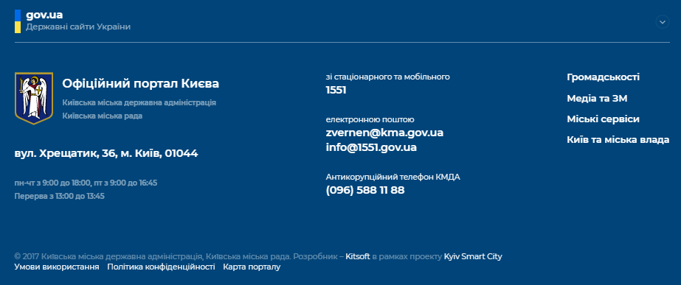

Рисунок 18. Підвал веб-порталу

1. **Вхід в Адміністративний центр.**

Для початку роботи необхідно запустити Інтернет браузер, що відповідає вимогам зазначеним в п.2.2. даного розділу та в полі «Адреса» вводиться адреса сайту, що надана з боку системного адміністратора та відбувається авторизація – введення логіна і пароля (Рисунок 19. Авторизація).

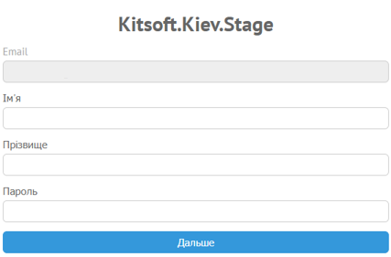

Рисунок 19. Авторизація

ВАЖЛИВО! Створення логіна і пароля для користувача з роллю Адміністратор/Модератор здійснюється системним адміністратором, який має доступ до сервера. Облікові записи інших адміністраторів і редакторів створюються головним адміністратором.

1. **Основна будова АЦ.**

АЦ складається з двох блоків (Рисунок 20. Основна будова АЦ):

* Адміністрування - блок для ролі Адміністратор;
* Управління порталом – блок для роді Контент редактор.

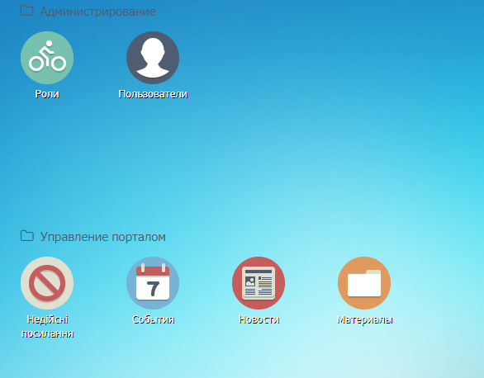

Рисунок 20. Основна будова АЦ

* 1. **Блок Управління порталом**

Даний блок створено з метою здійснення керування контентом веб-порталу, доступ до блоку є у користувача з роллю Контент редактор. В блоці доступні наступні розділи: недійсні посилання, події, новини, матеріали.

* + 1. **Розділ «Недійсні посилання»**

В даному розділі Контент редактор вказує недійсні посилання, в полі «Посилання» вводить відповідне посилання по якому має відображатись інформація, що сторінка не дійсна, обирає в випадаючому переліку тип та статус код даного посилання (Рисунок 21. Розділ "Недійсні посилання").

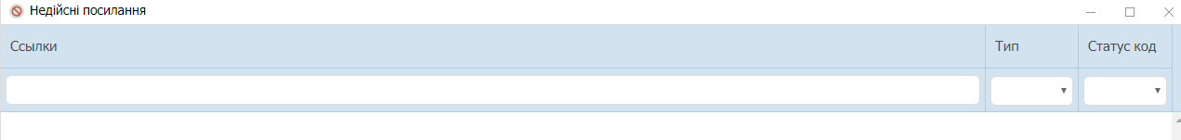

Рисунок 21. Розділ "Недійсні посилання"

* + 1. **Розділ «Події»**

В даному розділі Контент редактор має можливість додати нову подію, при цьому натискається кнопка «Додати» - відображається форма створення події (Рисунок 22. Розділ "Події").

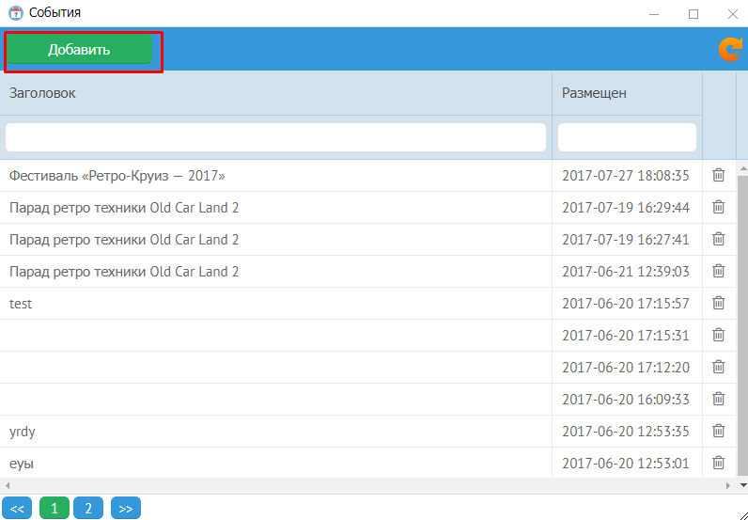

Рисунок 22. Розділ "Події"

Контент редактор заповнює всі відповідні поля та натискає кнопку «Зберегти» (Рисунок 23. Створення події).

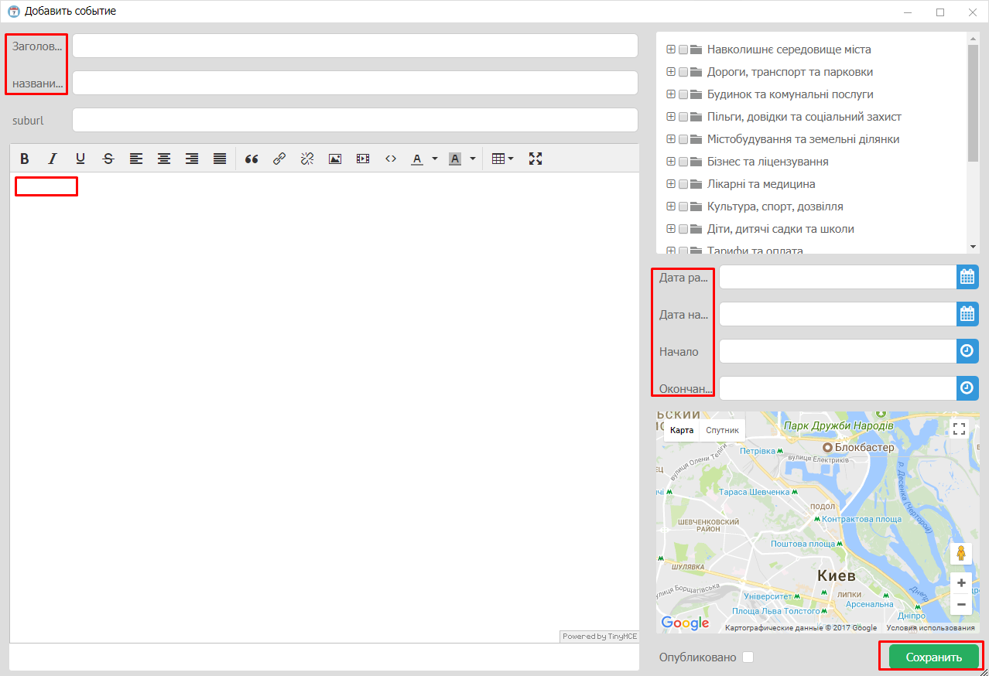

Рисунок 23. Створення події

* + 1. **Розділ «Новини»**

В даному розділі Контент редактор має можливість додати новину, при цьому натискається кнопка «Додати» - відображається форма створення новини (Рисунок 24. Розділ "Новини").

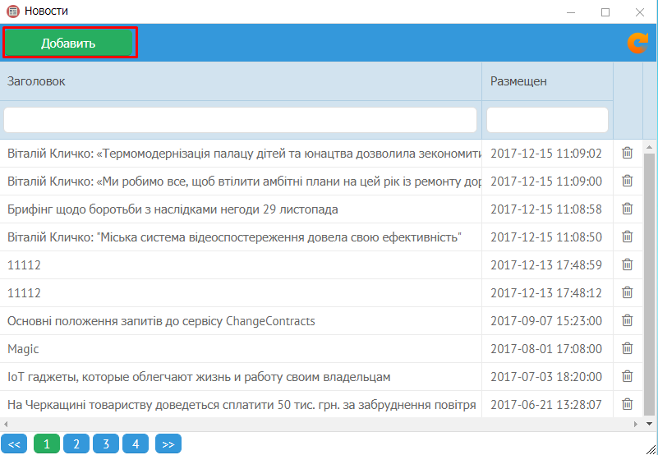

Рисунок 24. Розділ "Новини"

Контент редактор заповнює всі відповідні поля та натискає кнопку «Зберегти» (Рисунок 24. Розділ "Новини").

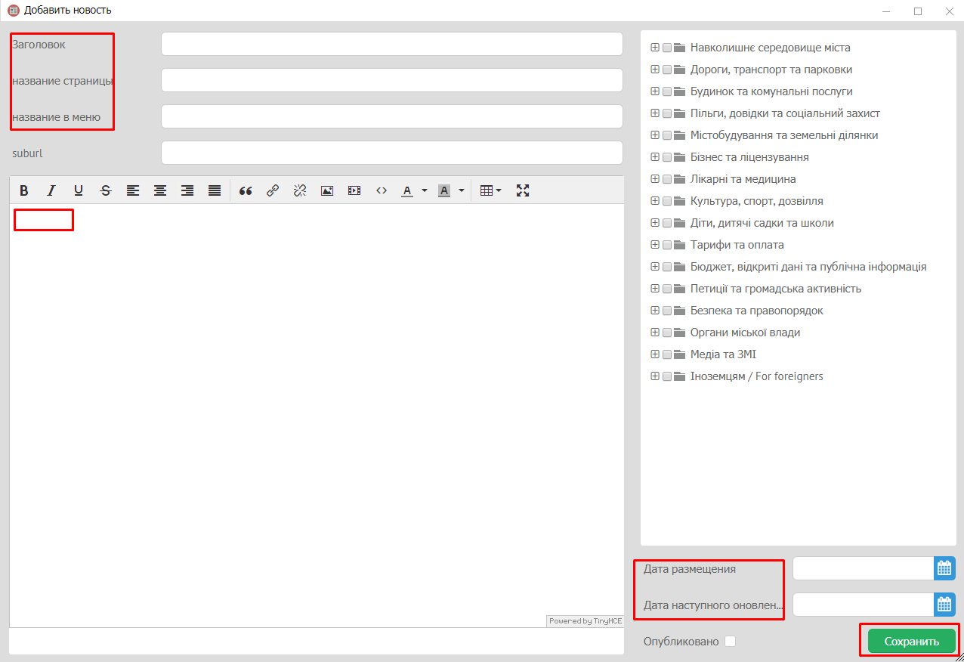

Рисунок 25. Створення новини

* + 1. **Розділ «Матеріали»**

В даному розділі Контент редактор має можливість додати нову сторінку, тег або посилання, при цьому натискається кнопка «Додати» - відображається форма створення сторінки, тегу, посилання (Рисунок 26. Розділ "Матеріали).

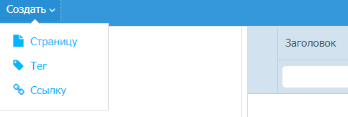

Рисунок 27. Розділ "Матеріали"

Контент редактор заповнює всі відповідні поля та натискає кнопку «Зберегти».

# СПИСОК РИСУНКІВ

Рисунок 1. Вхід в Особистий Кабінет Киянина 5

Рисунок 2. Реєстрація/авторизація Користувача 5

Рисунок 3. Форма реєстрації Користувача 6

Рисунок 4. Відображення головної сторінки Єдиного веб-порталу міста Києва, аркуш 1 7

Рисунок 5. Відображення головної сторінки Єдиного веб-порталу міста Києва, аркуш 2 8

Рисунок 6. Переключення на «Версію для людей із вадами зору» 8

Рисунок 7. Відображення головної сторінки порталу у «Версії для людей із вадами зору» 9

Рисунок 8. Вхід до Особистого Кабінету Киянина 9

Рисунок 9. Пошук даних 10

Рисунок 10. Блок «Київ та міська влада» 10

Рисунок 11. Блок «Міські сервіси» 11

Рисунок 12. Блок «Медіа та ЗМІ» 12

Рисунок 13. Блок «Громадськості» 12

Рисунок 14. Блок «Новини» 13

Рисунок 15. Інформаційний розділ 14

Рисунок 16. Міські сервіси 15

Рисунок 17. Підписка на інформування 16

Рисунок 18. Підвал веб-порталу 16

Рисунок 19. Авторизація 17

Рисунок 20. Основна будова АЦ 17

Рисунок 21. Розділ "Недійсні посилання" 18

Рисунок 22. Розділ "Події" 18

Рисунок 23. Створення події 19

Рисунок 24. Розділ "Новини" 20

Рисунок 25. Створення новини 21

Рисунок 26. Розділ "Матеріали" 21

**СПИСОК ТАБЛИЦЬ**

Таблиця 1. Вимоги до ПЕОМ 4

|  |  |  |  |  |  |  |  |
| --- | --- | --- | --- | --- | --- | --- | --- |
| **ЛИСТ РЕЄСТРАЦІЇ ЗМІН** | | | | | | | |
| Зміна | Номери аркушів (сторінок) | | | Всього аркушів (сторінок) в документі | документа | Вх. супровідного документа та дата | Підпис і дата |
| Замінених | Введених | Вилучених |
|  |  |  |  |  |  |  |  |